**日 野 市 議 会 議 員**

**2019．8月号**

**発行者 伊東ひであき事務所**

**発行元 日野市多摩平3-16-12**

**TEL：042-843-3688**

**FAX：042-843-3688**

**E-mail ： pokohideito3471@gmail.com**

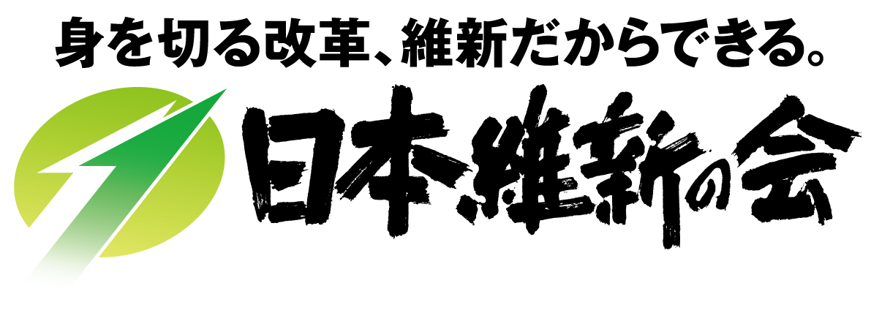

**市政レポートvol.10*伊東ひであき***

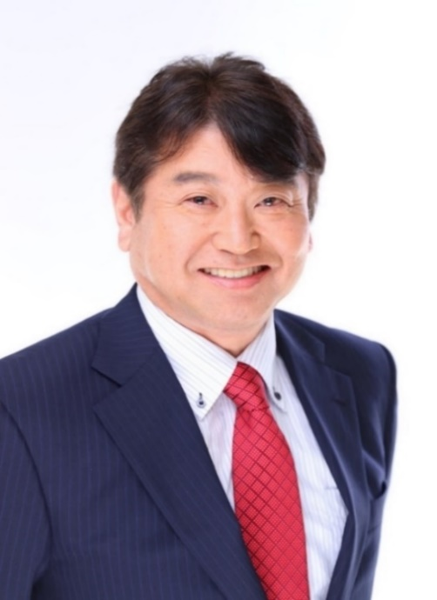

*第25回参議院通常選挙におきまして、日本維新の会東京でも躍進！*

*参議院議員数0 ⇒ 2議席獲得 (※東京維新の会)*

*東京選挙区　音喜多 駿(35歳)　　　全国比例区　柳ヶ瀬 裕文(44歳)*

*音喜多・柳ケ瀬の2名で、東京都議会では、会派を組み徹底的な情報公開をして参りました。*

*都議会では是々非々で取組み、小池都知事にもしっかり意見して参りました。*

*参議院でも必ず国民のため仕事をさせていただきます。*

*※：日本維新の会東京総支部が、地域政党「東京維新の会」になります。その他近隣では埼玉維新の会・神奈川維新の会・*

*千葉維新の会などがあります。*

*神奈川維新の会では、今回の参議院選挙におきまして、神奈川選挙区では、****松沢 成文****が当選しました。*

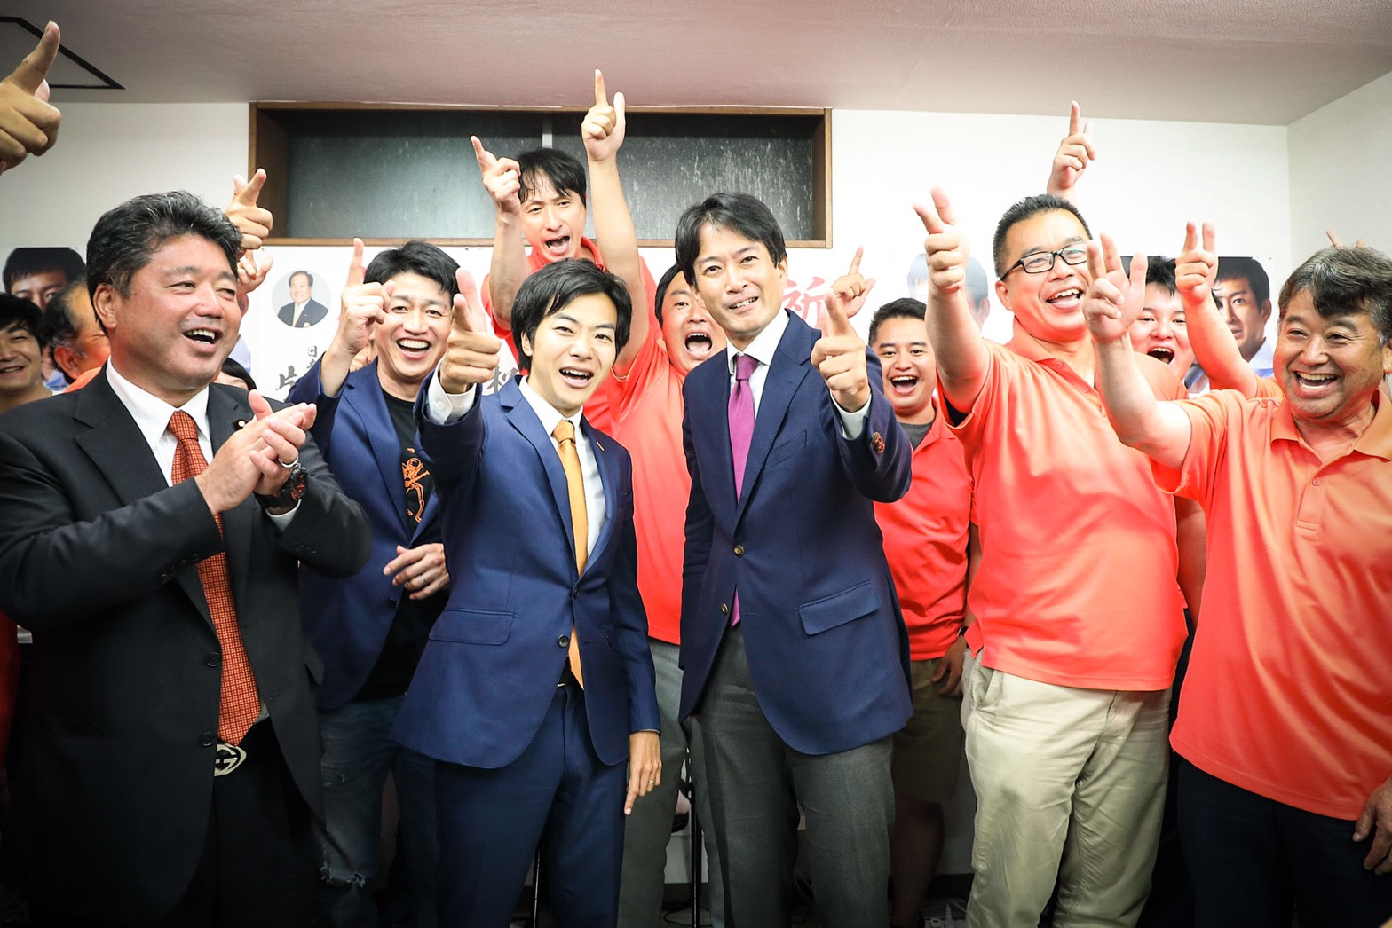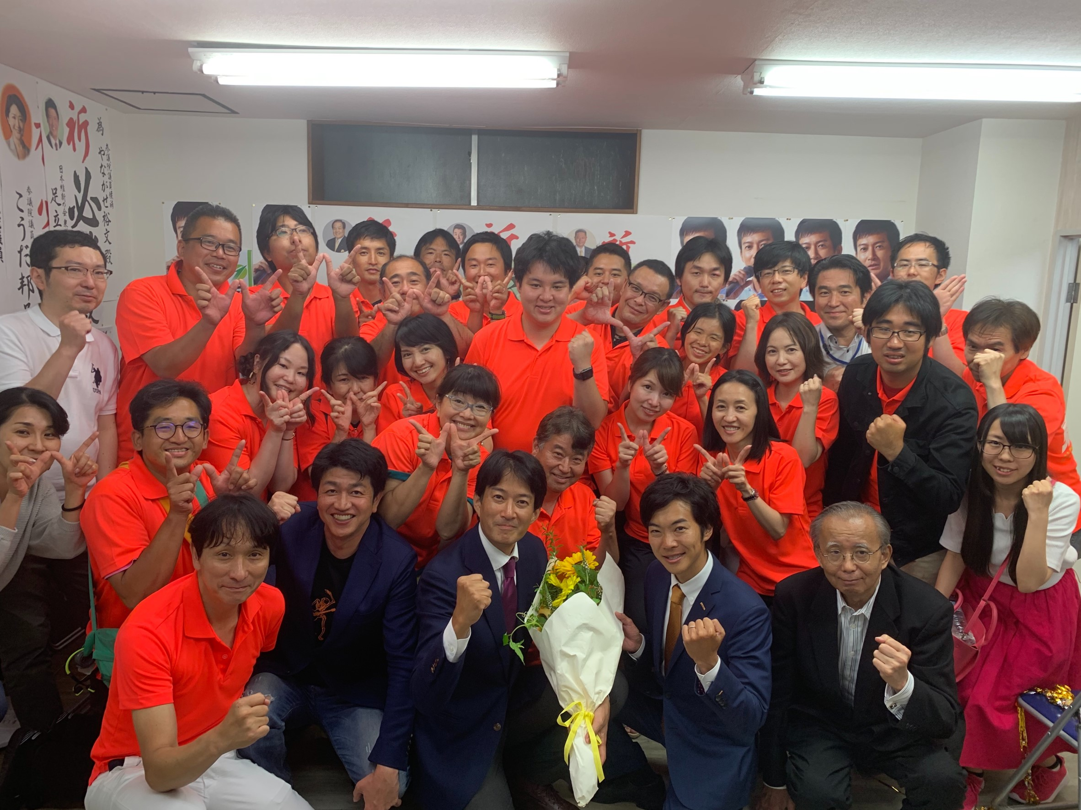

***日野市の道路・歩道について問いました。***

***カーブミラー設置・バリアフリー化・道路の振動・道路舗装補修計画***

**8月7日(水)日野市議会全員協議会が開かれました。**

**協議事項：**

**｢日野市元副市長の日野市立病院と川辺堀之内土地区画整理組合の兼業による二重報酬受取の徹底解明及び日野市立病院のハラスメントの原因究明を求める決議｣についての経過報告**

**報告内容：**

**前回の令和元年第二回定例会(6月議会)におきまして、日野市議会全会一致で決議を日野市に提出致しました。**

**それに伴う経過報告内容は、市立病院と区画整理組合の兼業による二重報酬受取りについては、任期付弁護士を雇って、今後徹底究明を行う。**

**市立病院ハラスメント調査では、第三者委員会を設置して、原因究明を行う。**

**川辺堀之内土地区画整理組合に資料請求して、衣装ケース180箱相当の資料を受け取ったとの報告がありました。**

**9月議会で再度経過報告を行うと伴に、年内には最終報告をする旨の報告がありました。**

**日野市の内部調査に基づき今回の報告であれば納得がいくのですが、あまりにもスピード感がなく、内部調査もせず、今まで二カ月間近く日野市は何をやっていたのか。今回の経過報告は何一つ徹底究明の報告はありませんでした。**

**非常に情けない結果でした。早急なる徹底究明を行うことを求める。**

公益在団法人「どうぶつ基金」のさくらねこ事業とは、猫の殺処分ゼロをめざして、保護猫の去勢･不妊手術を無料で行える事業です。野良猫の被害にあわない様に、TNR(トラップ･ニューター･リターンの略語)保護した猫を去勢･不妊手術を施して元の場所に戻す事でこれ以上、不幸な子猫が生まれない様にする事により、野良猫の数は自然減少していきます。また譲渡先を探して幸福な生涯を送らせる事も出来ます。猫･犬の保護ボランティアの方々が長く活動が出来る環境づくりにお**手伝いをしていきます。**東京都が殺処分ゼロを実現しているのは、動物保護ボランティアのおかげです。伊東ひであきはどうぶつ基金の行政枠を、日野市が取得する事を訴えています。既に多摩地域26市中11市が取り入れています。どうぶつ基金の行政枠は、日野市が出費なし(日野市も無料)で野良猫の去勢･避妊手術が無料で受けられる他、ワクチン接種･ノミ除けも無料で受けられる制度です。動物保護ボランティアの個人持ち出しを抑える事が出来ます。地域猫への餌やりは、餌の置き**っ**ぱなしは止めましょう。トイレを作って、ご近近所の方々に、ご迷惑をかけない様にしましょう。必ず去勢・避妊手術を受けさせましょう。(耳にVカットのある地域猫は不妊手術がしてあります)お互い気をつけましょう。私は動物が嫌いな方、動物アレルギーの方々も含めて、人と動物の共生を目指していきます。お困りの事がありましたらお気軽にお問合せ下さい。

***伊東ひであきプロフィール***

***昭和３５年８月２０日　日野市多摩平三丁目在住***

***静岡県磐田市出身　妻(六小・四中卒 )長女の３人家族***

***麻布大学獣医学部卒・農薬会社の研究所(毒性試験担当研究員)・医療器械販売営業・元議員秘書***

***《 現 在 》***

***日野市多摩平三丁目南自治会 会長 ・ 日野市消防団第三分団三部　団員***

***日野市立第六小学校地域防災会 会長 ・ 日野市立第六小学校 学校評議員***

***日野市立第四中学校アクションプラン実行委員 ・ 日野市立第四中学校青少年育成会***

***その他　日野・旭が丘ラジオ体操会や各種団体でボランティア活動を実施しております。***

***皆様のご意見・ご要望をお聞かせ下さい。***

***友の会への入会を心よりお待ち申し上げます。***

*伊東ひであき友の会*

***住所 ：多摩平3-16-12***

***TEL ： 042-843-3688***

***E-mail ： pokohideito3471@gmail.com***

*までご連絡下さい。*

**おおさか維新の会が大阪府・大阪市での「身を切る改革」過去の実績**

**・議員定数２０％削減 (府議会109→88、大阪市議会は自公共の反対で否決)  
・議員報酬３０％削減（府議会、市は自公共の反対で２０％の削減に）  
・府知事報酬３０％削減、退職金は０円・・市長報酬４０％削減、退職金は０円に (270万人政令市の市長月給を70万円台に)**

**【他党が賛同せずとも、国会でも身を切る改革を実施】  
・国会議員報酬２０％を毎月被災地に寄付(維新全国会議員、１人毎月１８万円ずつ）**

**「徹底行政改革」**

**・公務員人件費削減　市:職員給与を平均７％カット(幹部は14％)）  
・公務員数削減（市:事業の民営化等により３１％削減）  
・天下り大幅削減（府:６０％削減、市:７３％削減）  
・無駄の徹底的見直し(市:改革プランにより４年間で２１０２億円の財政効果)**

**「子ども教育政策を強力に推進」　 それを財源として、増税せずに改革を実施。**

**・子ども教育予算を一気に拡充（市:維新市長以前約67億から2018年度は約４６０億。従来の約７倍に増額）  
・すでに行われている公立高校無償化に加え、さらに私立高校も実質無償化 (大阪府内全域)  
・中学生塾代助成制度導入(市:月額１万円)  
・段階的幼児教育無償化認可外保育園も無償にしました）  
・中学３年まで医療費を実質無料に。高校生は一回500円。（市）  
・授業用タブレット端末導入とクーラーの設置（市）  
・日本初の「市立中高一貫校」を2019年4月開設  
・教員の初任給を大幅引上げ、ダントツ日本一の水準に(市:2018年度より)  
・認可保育所など大幅増設。２年間で保育所入所枠９０００人増。待機児童数は史上最低に（市:2017・2018年実績）**

**大阪府立大学と大阪市立大学の統合申請中。そして統合した大学の学費無償化の検討に入りました。これが出来れば完全教育の無償化。  
「くらし・高齢者施策も拡充」**

**・市営地下鉄運賃値下げ・日本初公営地下鉄民営化(終電時間の延長、トイレや売店の改修も、民営化でサービスと利便性アップ）  
・水道料金値下げ(市)　・防犯対策の強化(市)  
・特別養護老人ホームに入居出来ない待機高齢者をゼロに(市：入所定員数を13600人に拡大し、29年度末に達成予定)  
・一人暮らしや寝たきりの高齢者などの見守り事業(市)　・治安維持向上のため堺市に警察署を新設(府)  
・関西空港から大阪中心部へのアクセス時間短縮・利便性向上の為、新線(なにわ筋線)の着工(市)**

**さらに、議員の無駄遣いも厳しくチェック！**

**「政治とカネの問題」**

**・政務調査費を１５％削減(府議会、市は自公共の反対で１０％の削減に)  
・国会議員政務調査費の使途をＨＰ上で公開(使途の透明化・現状やっているのは維新のみ)  
【しがらみは排除！】  
・国会議員は、企業団体献金も一切受けていません！**

**日野市でも「身を切る改革」を‼ (日野市では議員定数削減済み)**

**日野市人口185,000人(議員定数24)　・立川市人口184,000人(議員定数28)　・三鷹市人口187,000人(議員定数28)同規模の近隣市と比べ日野市議会は議員定数4人少なく。議員定数15%削減済み。日野市もやれば出来るのになぜ「身を切る改革」をやらないのか！**

**大阪の改革を日野市でも実現しよう。【 日野市版身を切る改革を実現しよう‼ 】まずは市長・議員報酬の削減を‼  
日本維新の会では各区議会議員・市議会議員が訴えています。**

**日本維新の会の地方議員は各個人で報酬カットを実施しています。(有言実行)  
大阪のように徹底的に無駄を省けば、財源は生まれます。  
まずは財政再建を！  
そして教育の無償化。暮らし・高齢者対策を実現しよう。日野市でも出来ます。思い切った改革を！。**

**日本維新の会は、企業献金・団体献金一切受け取っておりません。従って特定の企業・団体・労働組合・宗教団体などの支援を受けておりません。**

**だからこそ出来る改革です。特定の企業や団体から支援を受けると、しがらみが生まれます。是々非々の政策はできません。**

**現在も改革を実行中。有言実行。改革を続けているので、統一地方選挙でも民意の支持をいただきました。今後も改革を続けて参ります。**